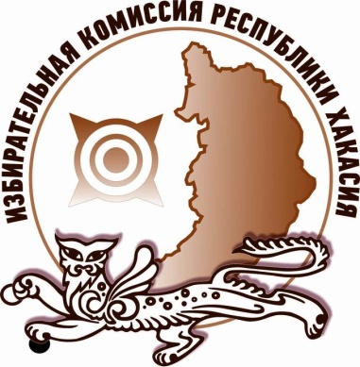
На выборах депутатов Верховного Совета завершился прием документов

30 июля 2018 года в 17:00 часов завершился прием документов на регистрацию от кандидатов и избирательных объединений на выборах депутатов Верховного Совета Республики Хакасия седьмого созыва.
По единому избирательному округу документы на регистрацию подали девять региональных отделений партий, выдвинувших списки: КПРФ, ЛДПР, «КОММУНИСТИЧЕСКАЯ ПАРТИЯ КОММУНИСТЫ РОССИИ», «Партия Малого Бизнеса России», «СПРАВЕДЛИВАЯ РОССИЯ», «Российская экологическая партия «Зелёные»», «ЕДИНАЯ РОССИЯ», «ПАТРИОТЫ РОССИИ», «Российская партия пенсионеров за справедливость».
Избирком Хакасии проводит проверку достоверности сведений, а также правильность оформления представленных документов и подписных листов.
Напомним, ранее Избирательная комиссия Хакасии уже зарегистрировала два списка кандидатов региональных отделений партий КПРФ и «КОММУНИСТИЧЕСКАЯ ПАРТИЯ КОММУНИСТЫ РОССИИ» выдвинутых на выборах депутатов Верховного Совета Хакасии седьмого созыва по республиканскому избирательному округу.
По одномандатным избирательным округам по состоянию на 31 июля 2018 года прошли регистрацию 98 кандидатов.

Отдел общественных связей и информации ИК РХ
23-94-37

